Tipaza : station balnéaire

TOURISME
L’Algérie est une destination touristique appréciable, et il y en a pour tous les goûts.
Les paysages alternent entre côtes, montagnes, steppes et désert que les voyageurs apprécient à découvrir. Le littoral abrite de magnifiques plages de sable fin où le climat est propice à la baignade en été, et les stations balnéaires se succèdent de la frontière marocaine à la frontière tunisienne. La capitale, Alger, l’un des plus importants ports de la Méditerranée, séduit par ses anciens quartiers et palais, la Casbah (forteresse de l’époque Ottomane, inscrite en 1992 sur le patrimoine mondial de l’UNESCO), ses belles mosquées, ses musées, et ses stations balnéaires de renom (Sidi Fredj, Tipaza…).
Les Ruisseaux (près de Médéa) et les gorges de Kherrata (prés de Sétif), sont réputés pour la beauté de leurs paysages et de leurs forêts habités par des singes.
D’autres sites valent le détour : les îlots au large de Jijel, les ‘’grottes merveilleuses’’. Les stations thermales réparties dans différentes régions du pays se trouvent pour la plupart dans de magnifiques sites naturels.
L’Algérie regorge de sites archéologiques, de la préhistoire jusqu’à l’époque romaine.
Le musée de Bardo à Alger rassemble une importante collection préhistorique et ethnographique du pays. On y trouve des œuvres préhistoriques remarquables en pierre ou en silex taillés. Les objets qui y sont exposés témoignent que les premiers hommes sont apparus en Algérie depuis environ 400 000 ans av. J.C, âge attribués aux ossements découverts dans les sédiments d’un lac préhistorique à Ternifine (près de Mascara). Le tassili des Ajjer et le Tassili du Hoggar sont de véritables musées à ciel ouvert.
Le Musée National des Antiquités expose d’une part les objets appartenant à la civilisation phénicienne et romaine : sculptures, mosaïques, stèles, une collection de bronzes, et une collection de monnaie. Et d’autre part, les objets appartenant à l’art musulman, des documents de l’époque ottomane et après.
Timgad (près de Batna), Djémila (près de Sétif), Hippone (Annaba), Tipaza et Calama (Guelma)… abritent les vestiges des plus belles villes de l’Afrique du Nord romaine (outils, ustensiles, armes, monnaies…).
La pratique de l’artisanat traditionnel et d’art est sédentaire en Algérie. Les métiers exercés varient en fonction des régions et couvrent une gamme très riche de produits : poterie, céramique d’art, tissage, tapisserie, bijouterie, dinanderie, maroquinerie, vannerie, lutherie, travail du bois.
Les marchés sont nombreux et très attrayants, voire ‘’ hauts en couleur’’, où l’on peut trouver de nombreux objets de l’artisanat à prix très abordable.

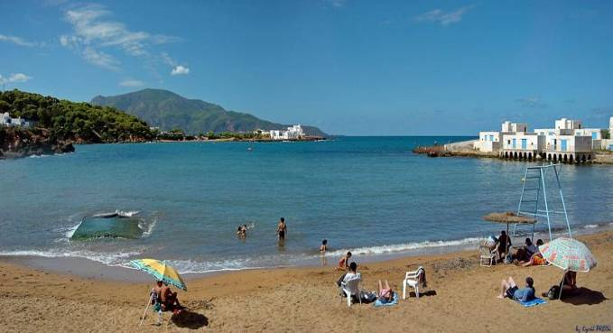

Point de vente de produits de l’artisanat en Kabylie La 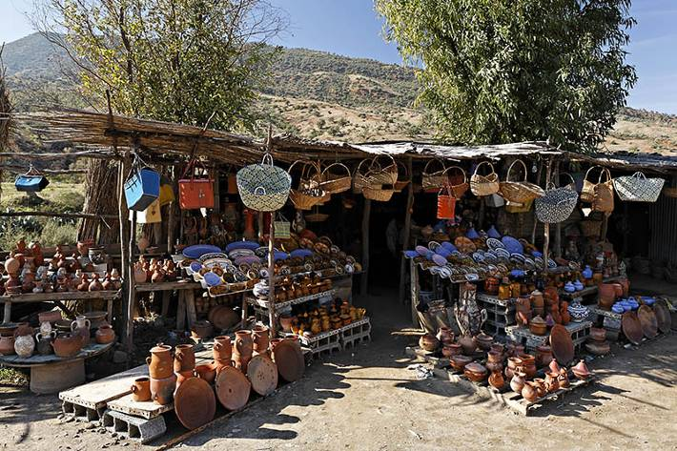
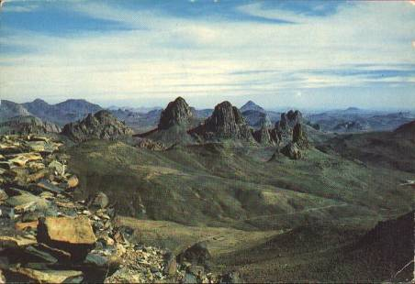
Hoggar
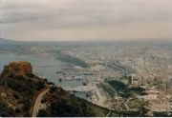
Oran
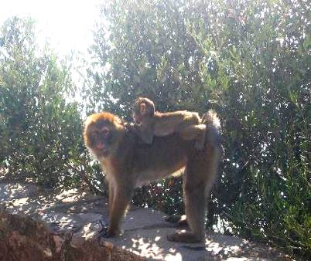
Singes près de Bejaia
Le voyage au Sahara est avant tout la découverte de contrées inattendues. C’est aussi l’occasion de trouver l’évasion, le silence, la paix, d être complètement déconnecté du monde dans une région hors du commun. Les Oasis sont des jardins délicats, entretenus avec un grand art et une science exceptionnelle de l'irrigation avec ses admirables balanciers et ‘’fouggaras’’, ses belles maisons à l’architecture typiquement locale enfouies dans les palmeraies. Des milliers de palmeraies produisent les fameuses dattes << Deglet-En-Nour >> qui veut dire << doigts de lumière >>.
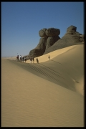Le Tassili
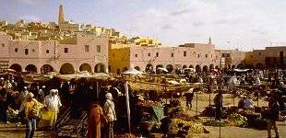
Ghardaïa : marché
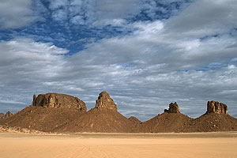
Hoggar
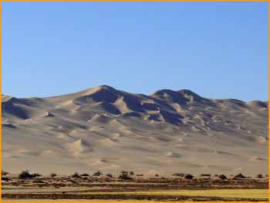
Sahara : dunes de sable
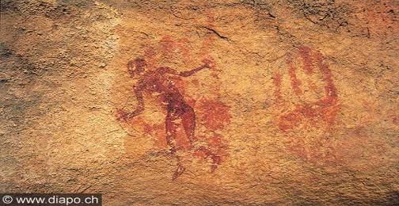
Peinture rupestre
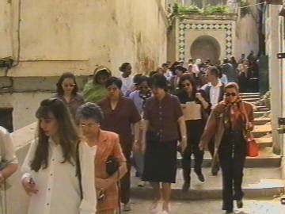
Les épouses de diplomates en poste à Alger visitent la Casbah en Avril 1999
(Gouvernorat du Grand Alger

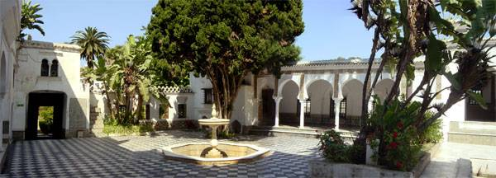
Musée de Bardo à Alger

